1 Блок-схема программы
На рисунках 1.1 и 1.2 приведены блок-схемы первой и второй части программы.
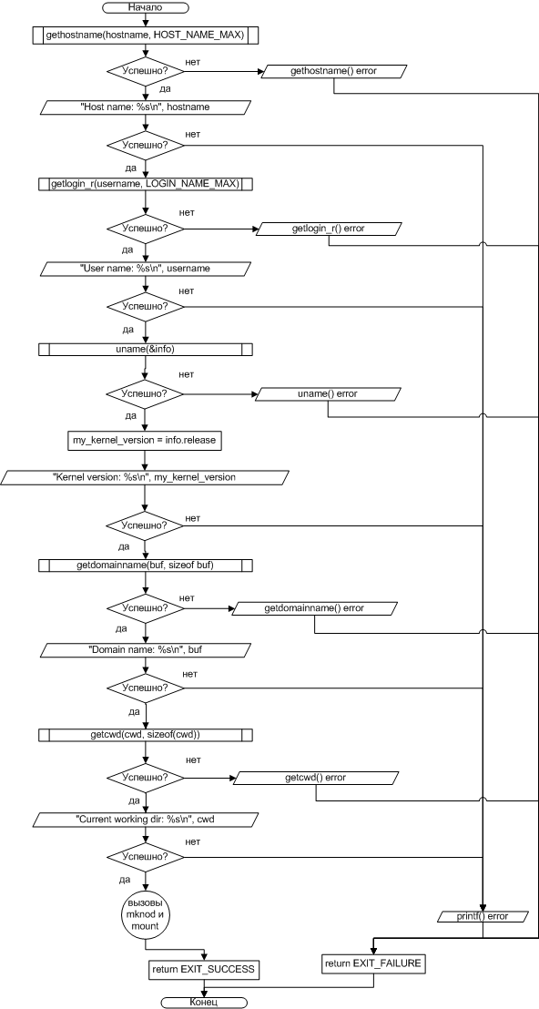
Рисунок 1.1. Блок-схема первой части программы

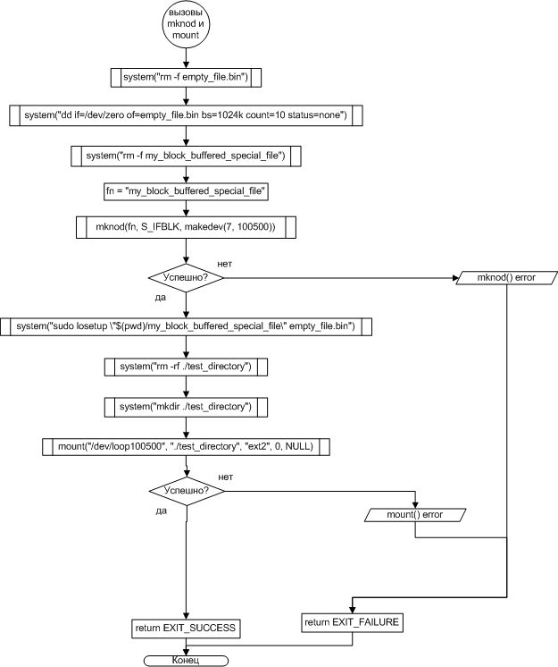
Рисунок 1.2. Блок-схема второй части программы

2 Описание работы программы

В программе подобным друг другу образом вызываются следующие системные функции: gethostname(), getlogin_r(), uname(), getdomainname(), getcwd(). Ниже приведены их сигнатуры:
int gethostname(char *name, size_t len);
int getlogin_r(char *buf, size_t bufsize);
int uname(struct utsname *buf);
int getdomainname(char *name, size_t len);
char *getcwd(char *buf, size_t size);
Для демонстрации работы системных функций mknod() и mount() выбрана задача создания дискового раздела в файле и его монтирования. Сначала создаётся пустой бинарный файл. Далее с помощью вызова функции mknod() создаётся блочный (буферизованный) специальный файл. Оба файла связываются в полноценное блочное устройство, на котором создаётся файловая система ext2 и наконец, монтируется в папку ./test_directory.
Результаты выполнения программы наглядно показано на рисунках 2.1-4.
Компиляция и запуск программы выполняется комбинированной командой:
gcc -Wall program.c -o program.out && sudo ./program.out
После запуска программы необходимо размонтировать дисковый раздел и удалить соответствующие файлы:
sudo umount "./test_directory"
rm -rf "./test_directory"
sudo losetup -d "$(pwd)/my_block_buffered_special_file"
rm -f "./my_block_buffered_special_file"
rm -f "./empty_file.bin"

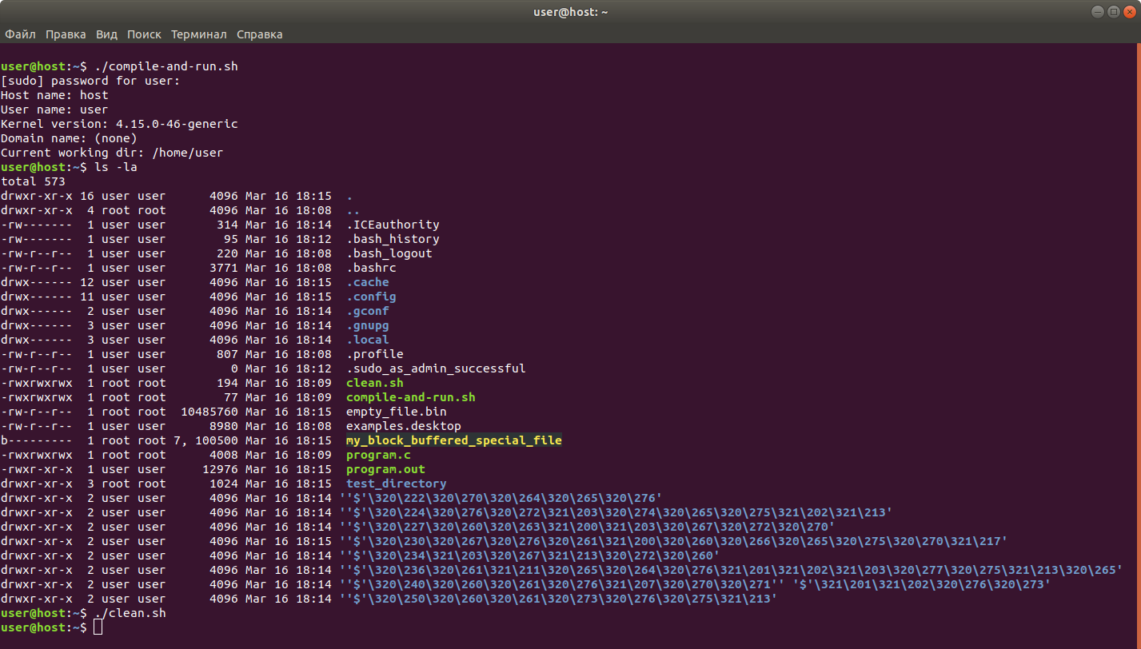
Рисунок 2.1. Компиляция и запуск программы

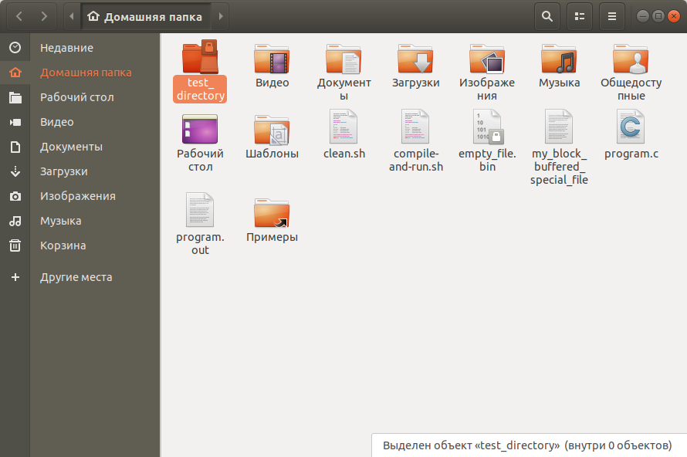
Рисунок 2.2. Смонтированный дисковый раздел

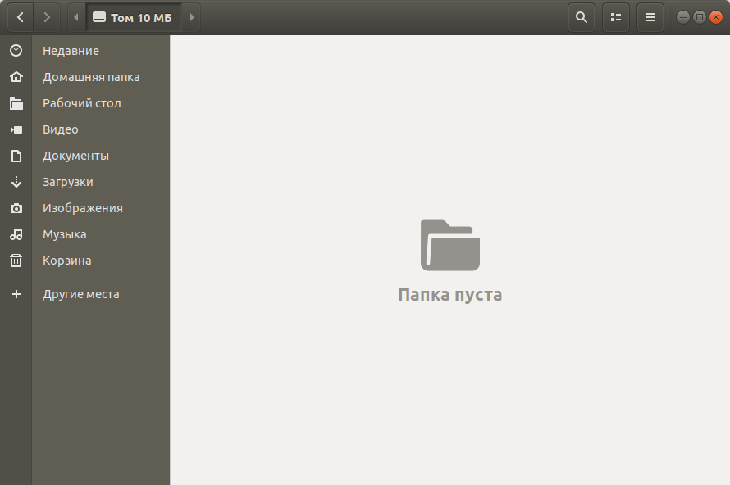
Рисунок 2.3. Внутри смонтированного дискового раздела

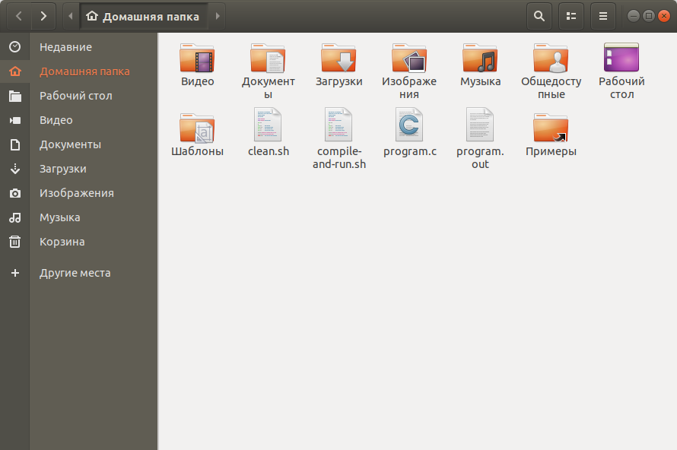
Рисунок 2.4. Состояние после размонтирования (вызов ./clean.sh)

3 Листинг программы

// Приложение, обеспечивающее получение системной информации:

#include <stdio.h>

#include <stdlib.h>

#include <unistd.h>

#include <fcntl.h>

#include <limits.h>

#include <sys/utsname.h>

#include <sys/sysmacros.h>

#include <sys/types.h>

#include <sys/stat.h>

#include <sys/mount.h>

int main(int argc, char *argv[]) {

// Вывод имени компьютера:

char hostname[HOST_NAME_MAX];

if (gethostname(hostname, HOST_NAME_MAX)) {

perror("gethostname() error");

return EXIT_FAILURE;

} else {

if (printf("Host name: %s\n", hostname) < 0) {

perror("printf() error");

return EXIT_FAILURE;

}

}

// Вывод имени пользователя:

char username[LOGIN_NAME_MAX];

if (getlogin_r(username, LOGIN_NAME_MAX)) {

perror("getlogin_r() error");

return EXIT_FAILURE;

} else {

if (printf("User name: %s\n", username) < 0) {

perror("printf() error");

return EXIT_FAILURE;

}

}

// Вывод версии ядра операционной системы:

struct utsname info;

if (uname(&info)) {

perror("uname() error");

return EXIT_FAILURE;

} else {

char* my_kernel_version = info.release;

if (printf("Kernel version: %s\n", my_kernel_version) < 0) {

perror("printf() error");

return EXIT_FAILURE;

}

}

// Системные вызовы getdomainname, mknod, mount:

char buf[32];

if (getdomainname(buf, sizeof buf)) {

perror("getdomainname() error");

return EXIT_FAILURE;

} else {

if (printf("Domain name: %s\n", buf) < 0) {

perror("printf() error");

return EXIT_FAILURE;

}

}

// Вывод текущей директории, чтобы понимать, где выполняется программа:

char cwd[PATH_MAX];

if (getcwd(cwd, sizeof(cwd)) != NULL) {

if (printf("Current working dir: %s\n", cwd) < 0) {

perror("printf() error");

return EXIT_FAILURE;

}

} else {

perror("getcwd() error");

return EXIT_FAILURE;

}

// Пример использования системных вызовы mknod и mount

// для создания дискового раздела в файле и его монтирования:

// Создание пустого бинарного файла размером bs * count:

system("rm -f empty_file.bin");

system("dd if=/dev/zero of=empty_file.bin bs=1024k count=10 status=none");

// Создание блочного (буферизованного) специального файла:

system("rm -f my_block_buffered_special_file");

// Ниже следует системный вызов mknod аналогичный команде:

//system("sudo mknod my_block_buffered_special_file b 7 100500");

char fn[] = "my_block_buffered_special_file";

if (mknod(fn, S_IFBLK, makedev(7, 100500))) {

// Когда создается специальный блочный или символьный файл,

// то после типа файла должны быть заданы

// старший и младший номера устройства.

perror("mknod() error");

return EXIT_FAILURE;

}

// Подключаем его как полноценное блочное устройство:

system("sudo losetup \"$(pwd)/my_block_buffered_special_file\" empty_file.bin");

//system("losetup -a");

// Создание файловой системы:

system("sudo mkfs.ext2 -F -q /dev/loop100500");

// Монтирование:

system("rm -rf ./test_directory");

system("mkdir ./test_directory");

// Ниже следует системный вызов mount аналогичный команде:

//system("sudo mount /dev/loop100500 ./test_directory");

if (mount("/dev/loop100500", "./test_directory", "ext2", 0, NULL)) {

perror("mount() error");

return EXIT_FAILURE;

}

return EXIT_SUCCESS;

}

4 Заключение

При выполнении контрольной работы были систематизированы теоретические знания, полученные в процессе обучения по дисциплине «Операционные системы». Также были закреплены практические навыки разработки программного обеспечения на языке Си и выработаны навыки самостоятельной разработки программного обеспечения.

